Общество с ограниченной ответственностью «Квантрон Групп»
(ООО «Квантрон Групп»)

УСТРОЙСТВО КОМПЛЕКТНОЕ: ПРОГРАММНО-АППАРАТНЫЙ КОМПЛЕКС «СИСТЕМА МАРКИРОВКИ И УЧЕТА ПРОДУКЦИИ KVANTRON SMART»
РУКОВОДСТВО ПО УСТАНОВКЕ ПРОГРАММНОГО КОМПЛЕКСА «KVANTRON SMART»

Листов 37

2025

Аннотация
Настоящее руководство описывает процедуру установки и первоначальной настройки компонентов программного комплекса Kvantron Smart на рабочую станцию под управлением операционной системы Windows 10.

Содержание
1. Введение 4
2. Подготовка рабочей директории 5
3. Установка Kvantron.Launcher 6
3.1. Распаковка архива 6
3.2. Запуск лаунчера 7
4. Установка компонентов 9
4.1. Перечень компонентов 9
4.2. Общая процедура распаковки 9
4.3. Примеры установки сервисов 9
4.3.1. Установка Kvantron.Authorization 9
4.3.2. Установка Kvantron.Browser 11
4.3.3. Установка Kvantron.Catalog 13
4.3.4. Установка Kvantron.CRPT 15
4.3.4. Установка Kvantron.Printers 17
4.3.5. Установка Kvantron.Smart.Client 19
4.3.6. Установка Kvantron.Smart.Server 21
5. Регистрация компонентов в Kvantron.Launcher 24
5.1. Добавление службы 24
5.2. Результат добавления 26
5.3. Все компоненты 27
6. Управление сервисами 29
7. Обновление компонентов 31
8. Завершение 37

1. Введение
Перед началом установки убедитесь, что на компьютере установлен архиватор, поддерживающий формат ZIP (например, WinRAR или 7-Zip).
Комплект предоставляемых файлов сервисов представлен на рисунке 1.
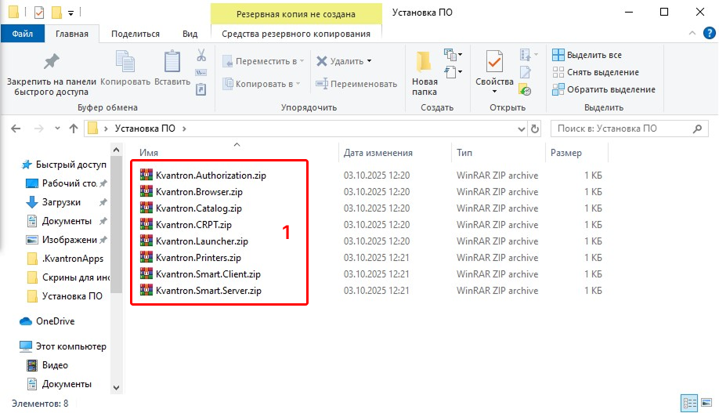
Рисунок 1 – Состав поставки: архивы компонентов Kvantron Smart

2. Подготовка рабочей директории
1. Создайте на локальном диске (рекомендуется диск D:) корневую директорию: …\Kvantron\
2. Все компоненты программного комплекса должны быть распакованы в отдельные подкаталоги внутри этой директории.

3. Установка Kvantron.Launcher
Kvantron.Launcher – центральный компонент, через который осуществляется управление всеми сервисами комплекса. Его установка выполняется в первую очередь.

3.1. Распаковка архива
1. Найдите в поставке архив: Kvantron.Launcher.zip
2. Щёлкните по нему правой кнопкой мыши (см. Рисунок 2, цифра 1) и выберите «Extract files…» (или «Извлечь файлы…») (см. Рисунок 2, цифра 2).
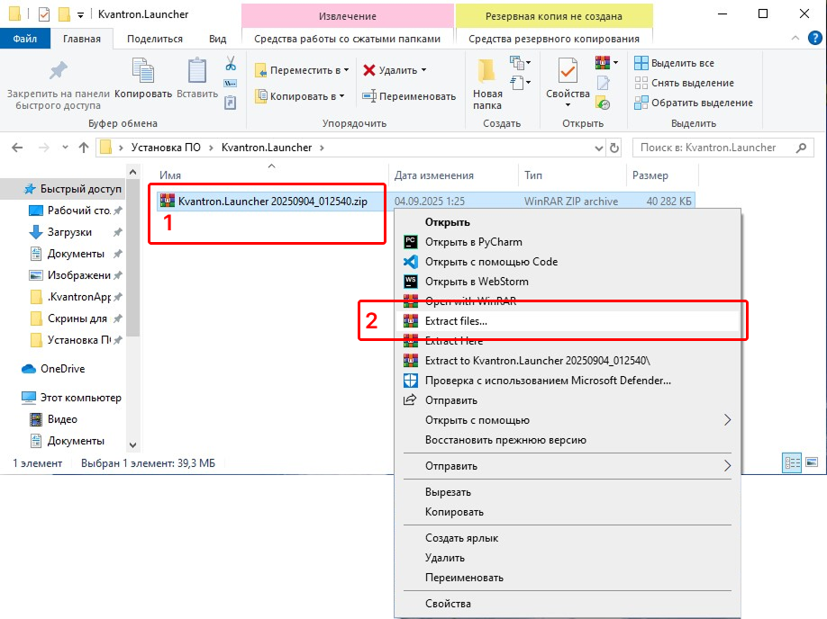
Рисунок 2 – Контекстное меню архива Kvantron.Launcher.zip
3. В поле «Destination path» укажите путь вида «…\Kvantron\Kvantron.Launcher» (см. Рисунок 3, цифра 1).
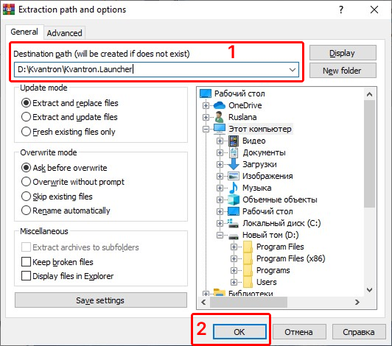
Рисунок 3 – Окно выбора пути распаковки
4. Нажмите «OK» (см. Рисунок 3, цифра 2).

3.2. Запуск лаунчера
1. Перейдите в директорию …\Kvantron\Kvantron.Launcher\publish\ (см. Рисунок 4, цифра 1).
2. Запустите исполняемый файл Kvantron.Launcher.exe (см. Рисунок 4, цифра 2).
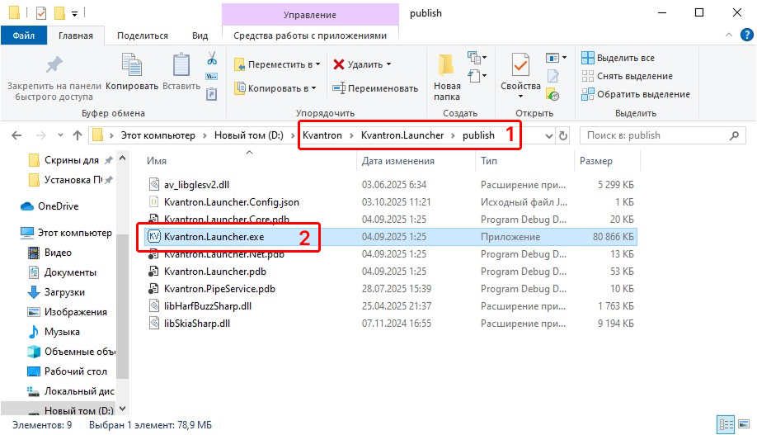
Рисунок 4 – Содержимое директории publish с исполняемым файлом
Примечание. При первом запуске откроется главное окно управления сервисами (см. Рисунок 5). На этом этапе список сервисов будет пуст – их необходимо добавить вручную (см. раздел 5).
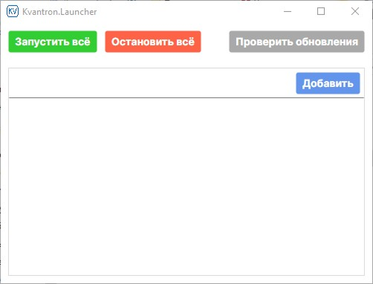
Рисунок 5 – Окно Kvantron.Launcher при первом запуске (список служб пуст)

4. Установка компонентов
Остальные компоненты программного комплекса устанавливаются аналогичным образом, но не запускаются напрямую. Их управление осуществляется через Kvantron.Launcher.

4.1. Перечень компонентов
Распакуйте каждый из следующих архивов в соответствующую поддиректорию:
Архив | Целевая директория
Kvantron.Authorization.zip | …\Kvantron\Kvantron.Authorization
Kvantron.Browser.zip | …\Kvantron\Kvantron.Browser
Kvantron.Catalog.zip | …\Kvantron\Kvantron.Catalog
Kvantron.CRPT.zip | …\Kvantron\Kvantron.CRPT
Kvantron.Printers.zip | …\Kvantron\Kvantron.Printers
Kvantron.Smart.Client.zip | …\Kvantron\Kvantron.Smart.Client
Kvantron.Smart.Server.zip | …\Kvantron\Kvantron.Smart.Server

4.2. Общая процедура распаковки
1. Щёлкните правой кнопкой мыши по ZIP-архиву компонента.
2. Выберите «Extract files…».
3. В поле «Destination path» укажите путь вида «…\Kvantron\<Имя_компонента>»
(например D:\Kvantron\Kvantron.Smart.Server)
4. Нажмите «OK».

4.3. Примеры установки сервисов

4.3.1. Установка Kvantron.Authorization
1. Щёлкните правой кнопкой мыши по Kvantron.Authorization.zip → «Extract files…» (см. Рисунок 6, цифры 1 и 2).
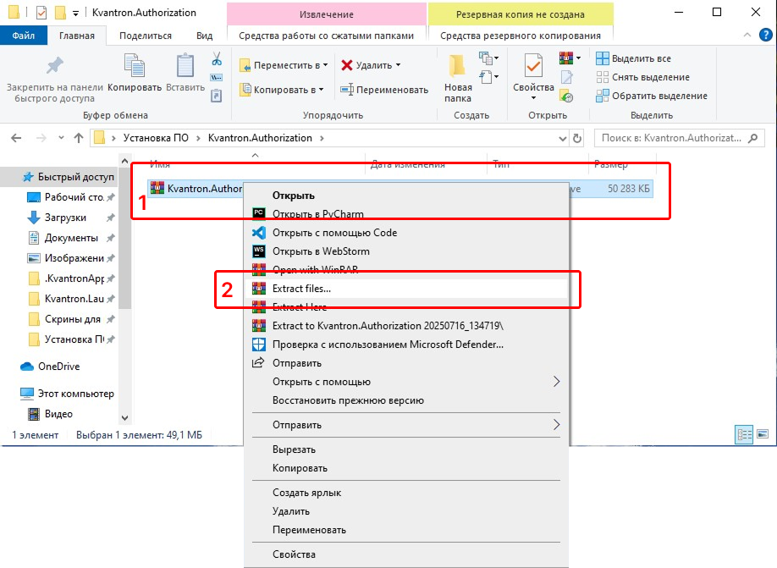
Рисунок 6 – Контекстное меню архива Kvantron.Authorization.zip
2. Укажите путь …\Kvantron\Kvantron.Authorization (см. Рисунок 7, цифра 1).
3. Нажмите «Ок» (см. Рисунок 7, цифра 2).
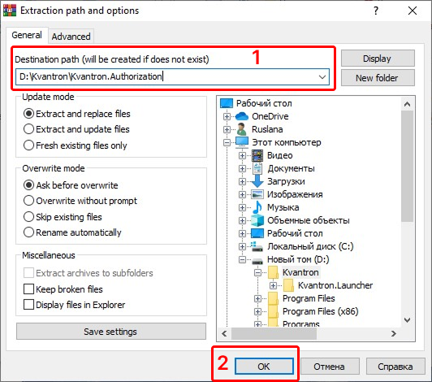
Рисунок 7 – Окно распаковки для компонента Authorization

4.3.2. Установка Kvantron.Browser
1. Щёлкните ПКМ по Kvantron.Browser.zip → «Extract files…» (см. Рисунок 8, цифры 1 и 2).
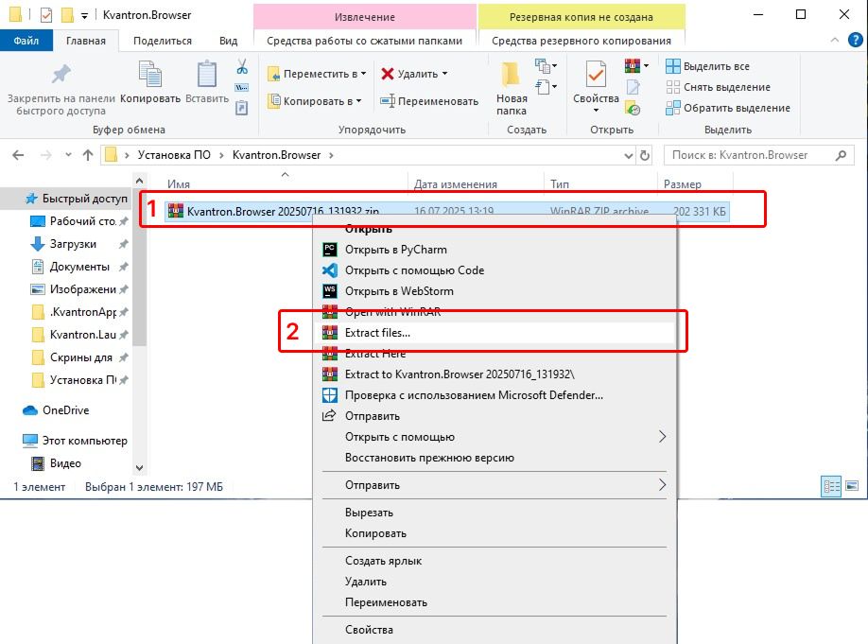
Рисунок 8 – Контекстное меню архива Kvantron.Browser.zip
2. Укажите путь: …\Kvantron\Kvantron.Browser (см. Рисунок 9, цифра 1).
3. Нажмите «Ок» (см. Рисунок 9, цифра 2).
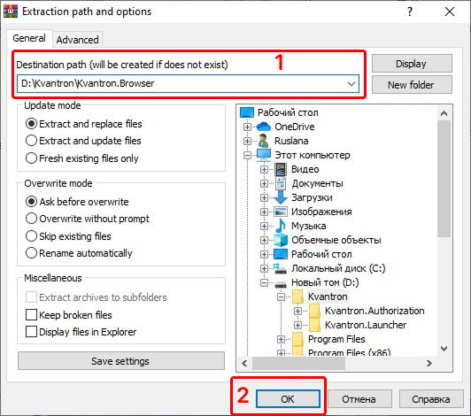
Рисунок 9 – Окно распаковки для компонента Browser

4.3.3. Установка Kvantron.Catalog
1. Щёлкните ПКМ по Kvantron.Catalog.zip → «Extract files…» (см. Рисунок 10, цифры 1 и 2).
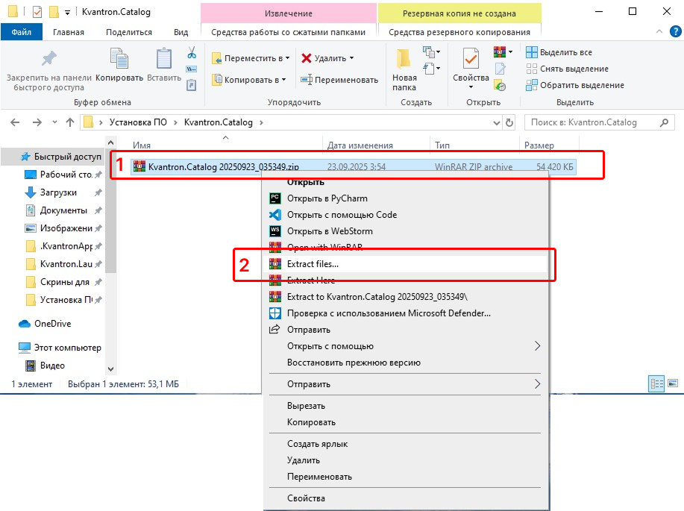
Рисунок 10 – Контекстное меню архива Kvantron.Catalog.zip
2. Укажите путь: …\Kvantron\Kvantron.Catalog (см. Рисунок 11, цифра 1).
3. Нажмите «Ок» (см. Рисунок 11, цифра 2).
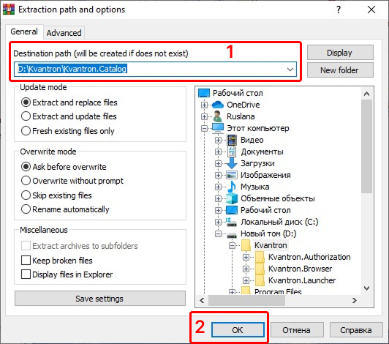
Рисунок 11 – Окно распаковки для компонента Catalog

4.3.4. Установка Kvantron.CRPT
1. Щёлкните ПКМ по Kvantron.CRPT.zip → «Extract files…» (см. Рисунок 12, цифры 1 и 2).
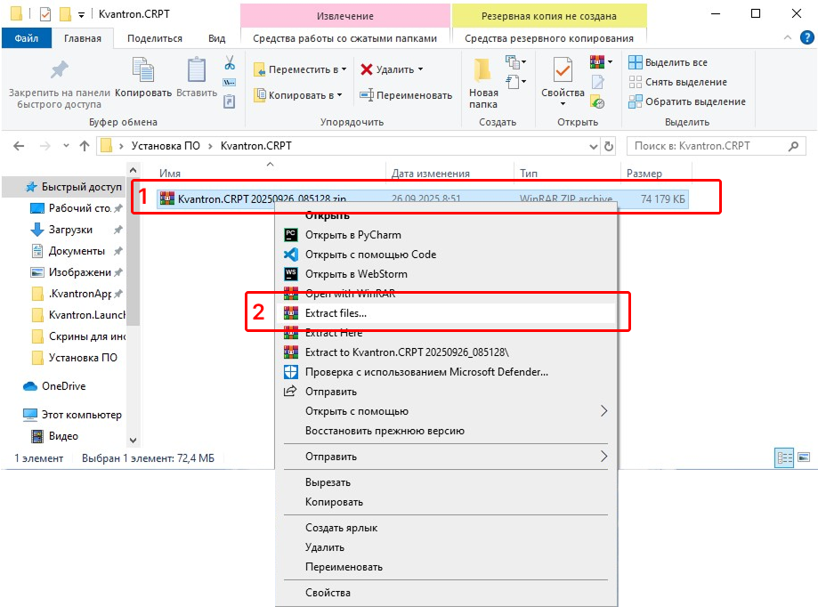
Рисунок 12 – Контекстное меню архива Kvantron.CRPT.zip
2. Укажите путь: …\Kvantron\Kvantron.CRPT (см. Рисунок 13, цифра 1).
3. Нажмите «Ок» (см. Рисунок 13, цифра 2).
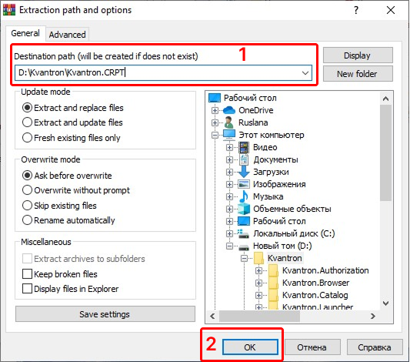
Рисунок 13 – Окно распаковки для компонента CRPT

4.3.4. Установка Kvantron.Printers
1. Щёлкните ПКМ по Kvantron.Printers.zip → «Extract files…» (см. Рисунок 14, цифры 1 и 2).
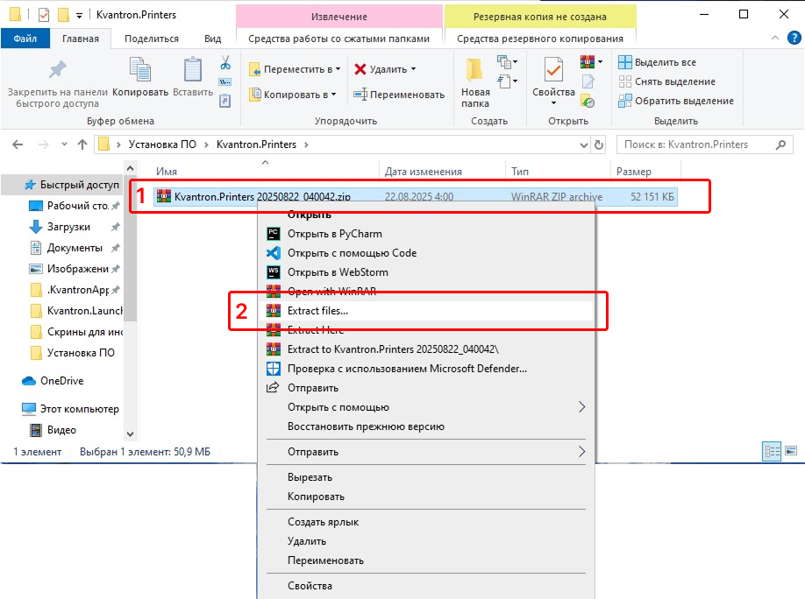
Рисунок 14 – Контекстное меню архива Kvantron.Printers.zip
2. Укажите путь: D:\Kvantron\Kvantron.Printers\ (см. Рисунок 15, цифра 1).
3. Нажмите «Ок» (см. Рисунок 15, цифра 2).

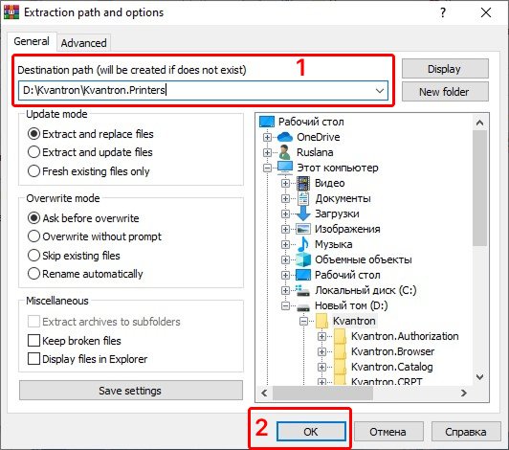
Рисунок 15 – Окно распаковки для компонента Printers

4.3.5. Установка Kvantron.Smart.Client
1. Щёлкните ПКМ по Kvantron.Client.zip → «Extract files…» (см. Рисунок 16, цифра 1 и 2).
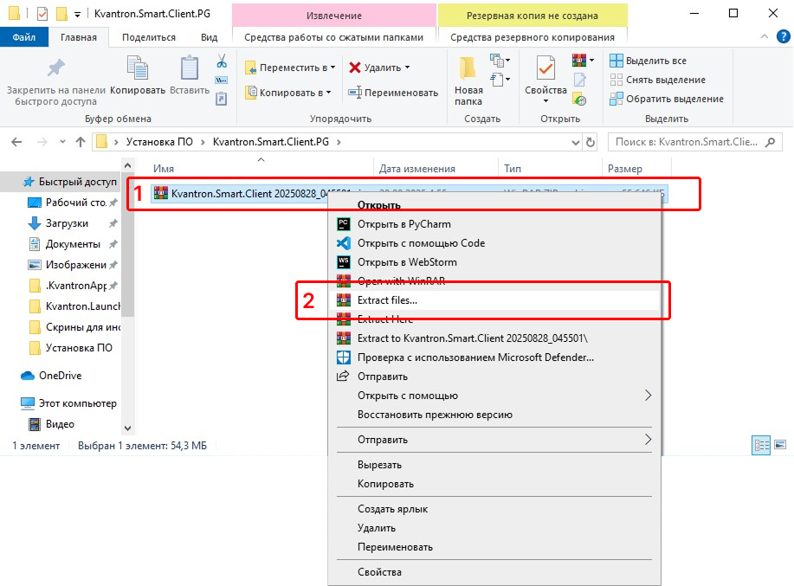
Рисунок 16 – Контекстное меню архива Kvantron.Smart.Client.zip
2. Укажите путь: D:\Kvantron\Kvantron.Client\ (см. Рисунок 17, цифра 1).
3. Нажмите «Ок» (см. Рисунок 17, цифра 2).

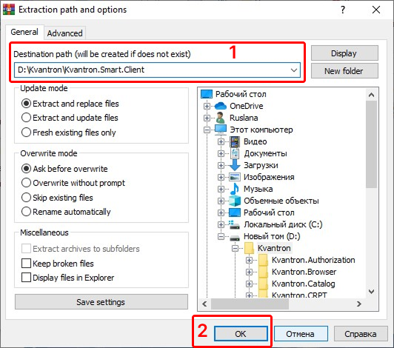
Рисунок 17 – Окно распаковки для компонента Smart.Client

4.3.6. Установка Kvantron.Smart.Server
1. Щёлкните ПКМ по Kvantron.Server.zip → «Extract files…» (см. Рисунок 18, цифры 1 и 2).
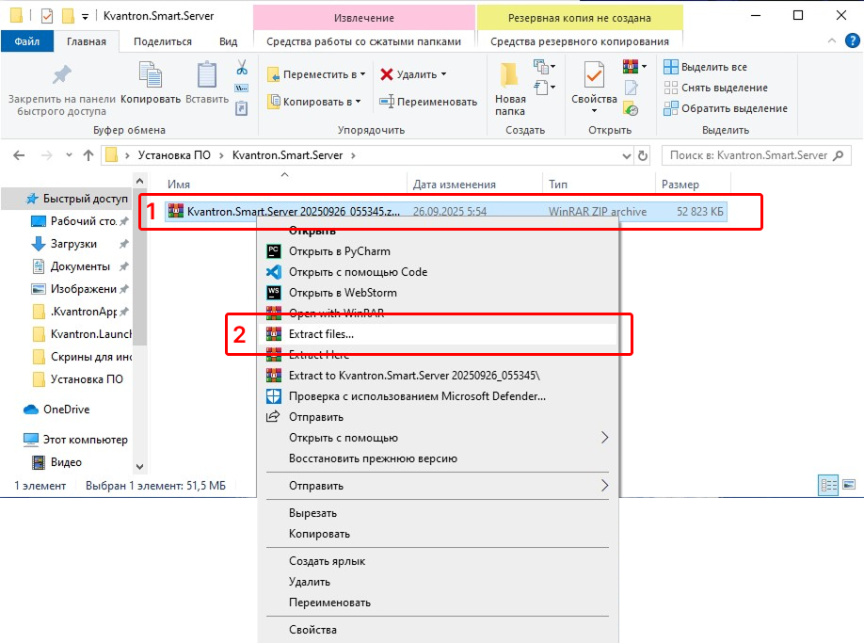
Рисунок 18 – Контекстное меню архива Kvantron.Smart.Server.zip
2. Укажите путь: D:\Kvantron\Kvantron.Server\ (см. Рисунок 19, цифра 1).
3. Нажмите «Ок» (см. Рисунок 19, цифра 2).

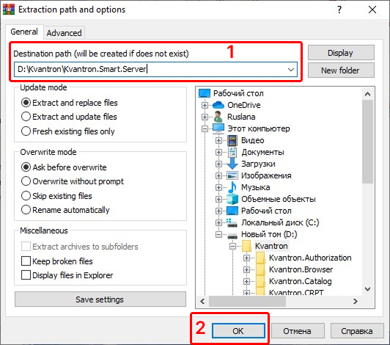
Рисунок 19 – Окно распаковки для компонента Smart.Server
Важно:
- Не запускайте исполняемые файлы компонентов напрямую.
- Все компоненты должны быть установлены до начала работы в лаунчере.

5. Регистрация компонентов в Kvantron.Launcher
После установки всех компонентов их необходимо зарегистрировать в лаунчере.

5.1. Добавление службы
1. В окне Kvantron.Launcher нажмите кнопку «Добавить» (см. Рисунок 20, цифра 1).
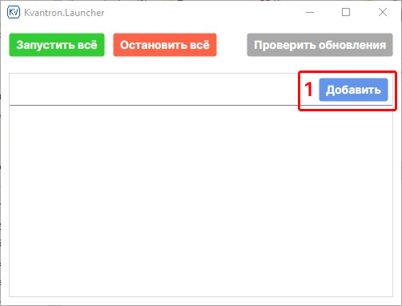
Рисунок 20 – Главное окно лаунчера с кнопкой «Добавить»
2. В открывшемся окне настройки сервиса укажите:
- Название: например, Kvantron.Smart.Server (см. Рисунок 21, цифра 1);
- Путь к файлу: …\Kvantron\Kvantron.Smart.Server\publish\Kvantron.Smart.Server.exe (см. Рисунок 21, цифра 2);
- Ссылка (опционально): URL-адрес сервиса (см. Рисунок 21, цифра 4);
- Параметры командной строки: оставьте поле пустым (если не требуется специальная настройка) (см. Рисунок 21, цифра 5).
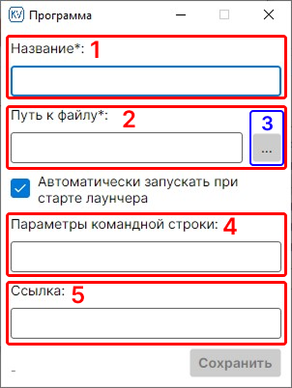
Рисунок 21 – Форма добавления нового сервиса
3. Чтобы выбрать исполняемый файл, нажмите кнопку с троеточием (см. Рисунок 21, цифра 3) и перейдите в директолрию publish нужного компонента (см. Рисунок 22, цифра 1).
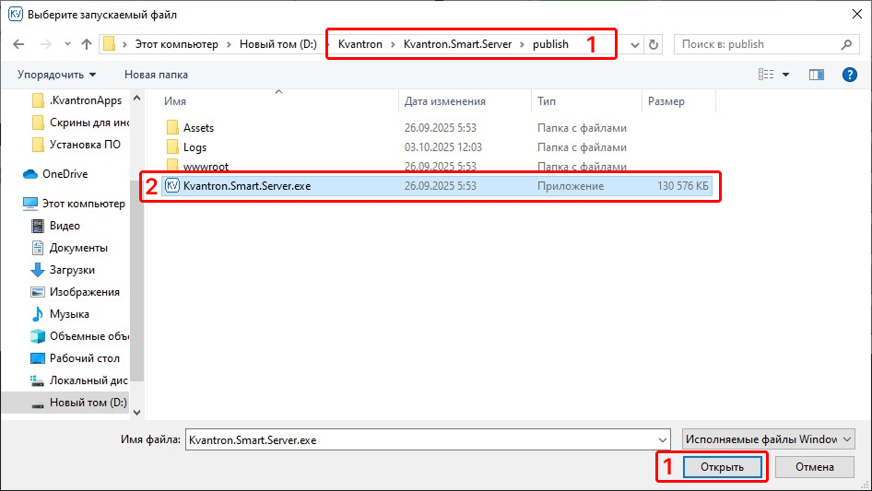
Рисунок 22 – Выбор исполняемого файла Kvantron.Smart.Server.exe
4. Выберите исполняемый файл (см. Рисунок 22, цифра 2).
5. После выбора путь автоматически подставится. Нажмите «Сохранить» (см. Рисунок 23, цифра 1).
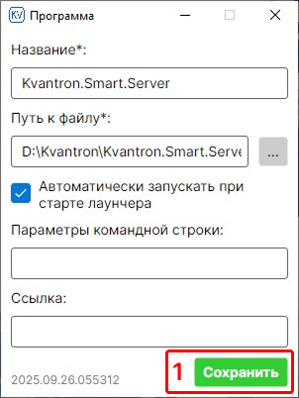
Рисунок 23 – Заполненная форма добавления службы
Примечание. Если поле «Название» оставить пустым, система автоматически подставит имя директории.

5.2. Результат добавления
Добавленный сервис появится в списке (см. Рисунок 24, цифра 1).
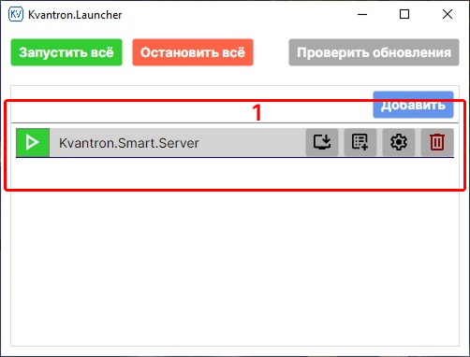
Рисунок 24 – Добавленный в список лаунчера сервис

5.3. Все компоненты
Повторите шаги из п. 5.1 для всех компонентов из таблицы в разделе 4.1. Итоговый список сервисов представлен на рисунке 25 под цифрой 1.
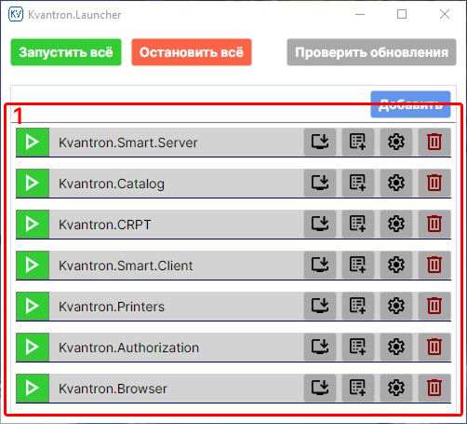
Рисунок 25 – Полный список сервисов в лаунчере

6. Управление сервисами
В окне Kvantron.Launcher доступны следующие действия для управления зарегистрированными сервисами:
- Запуск сервиса — выделите нужный сервис в списке и нажмите кнопку «Запустить» (см. Рисунок 26, цифра 1). Для одновременного запуска всех добавленных сервисов используйте кнопку «Запустить все» (см. Рисунок 26, цифра 6).
- Остановка сервиса — выделите сервис и нажмите «Остановить» (см. Рисунок 27, цифра 1) или остановите все сервисы сразу с помощью кнопки «Остановить все» (см. Рисунок 27, цифра 2).
- Ручное обновление — позволяет вручную установить новую версию выбранного сервиса (см. Рисунок 26, цифра 2).
- Добавить зависимость — функция в текущей версии не используется (см. Рисунок 26, цифра 3).
- Настройки — открывает окно параметров выбранного сервиса для редактирования пути, названия и других свойств (см. Рисунок 26, цифра 4).
- Удалить — удаляет выбранный сервис из списка в лаунчере (см. Рисунок 26, цифра 5).
- Проверить обновления — функция в текущей версии не используется (см. Рисунок 26, цифра 7).
Примечание. После запуска сервиса в списке отображаются текущие значения загрузки процессора (CPU) и объёма используемой оперативной памяти (RAM).
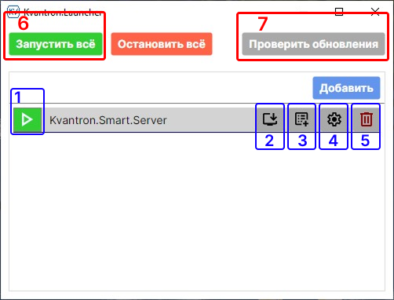
Рисунок 26 – Функции для управления службой
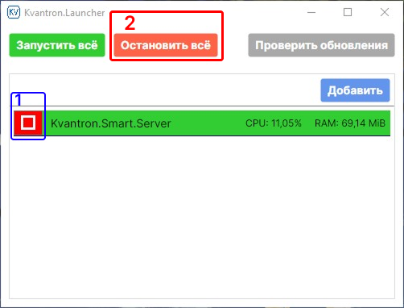
Рисунок 27 – Остановка запущенной службы

7. Обновление компонентов
1. Выберите сервис в списке.
2. Нажмите «Ручное обновление» (см. Рисунок 28, цифра 1).
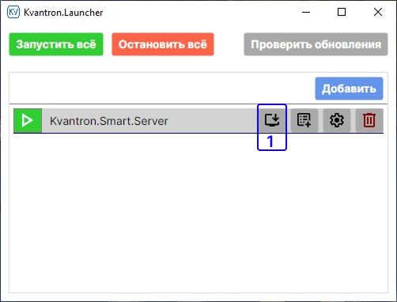
Рисунок 28
3. Укажите путь к новому ZIP-архиву с обновлённой версией (см. Рисунок 29, цифра 1) и нажмите «Ок» (см. Рисунок 29, цифра 2).
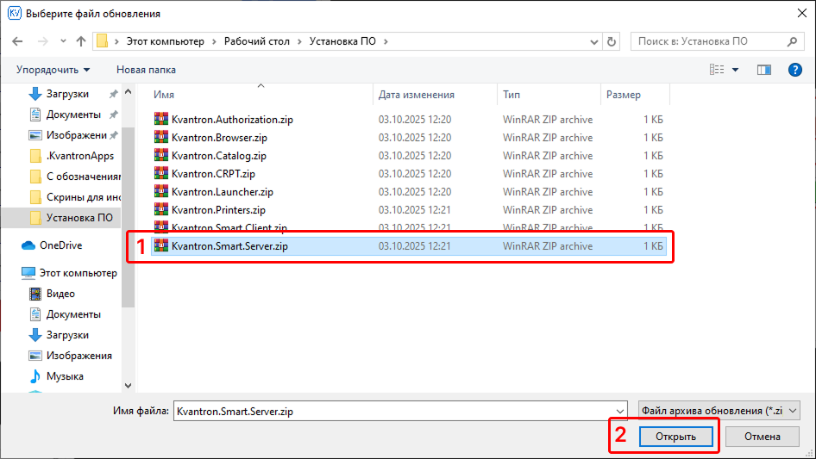
Рисунок 29
4. Система сравнит версии.
4.1. После выбора подходящего ZIP-архива откроется окно проверки версий (см. Рисунок 30). В нём отображаются:
- Текущая версия ПО – указана в поле «Текущая» (см. Рисунок 30, цифра 1);
- Версия в выбранном архиве – отображается в поле «Новая» (см. Рисунок 30, цифра 2);
- Иконка статуса – зелёная стрелка вверх (см. Рисунок 30, цифра 3), означающая, что доступна более новая версия и обновление возможно.
Если обновление выполнять не требуется, нажмите кнопку «Закрыть» (см. Рисунок 30, цифра 5) для выхода из окна. Если обновление необходимо, нажмите кнопку «Обновить» (см. Рисунок 30, цифра 4). Процесс обновления рассмотрен в пунктах 5 и 6 текущего раздела
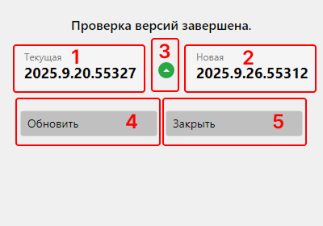
Рисунок 30 – Доступно обновление
4.2. Если выбранный ZIP-архив содержит версию ПО ниже текущей установленной, откроется окно проверки версий (см. Рисунок 31). В нём отображаются:
- Текущая версия ПО — указана в поле «Текущая» (см. Рисунок 31, цифра 1);
- Версия в выбранном архиве — отображается в поле «Новая» (см. Рисунок 31, цифра 2);
- Иконка статуса — жёлтая стрелка вниз (см. Рисунок 31, цифра 3), сигнализирующая о попытке понижения версии.
В данном случае кнопка «Обновить» недоступна (см. Рисунок 31, цифра 4), так как откат на более раннюю версию не поддерживается через стандартный механизм обновления. Для выхода из окна нажмите кнопку «Закрыть» (см. Рисунок 31, цифра 5).
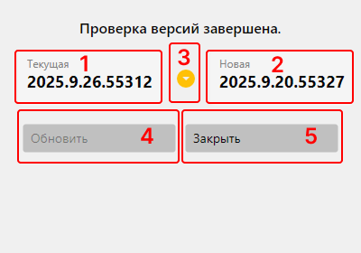
Рисунок 31 – Версия ниже текущей
4.3. Если был выбран некорректный или неподходящий ZIP-архив (например, архив не содержит исполняемого файла или метаданных версии), откроется окно проверки версий (см. Рисунок 32). В нём отображаются:
- Текущая версия ПО — указана в поле «Текущая» (см. Рисунок 32, цифра 1);
- Версия в выбранном архиве — вместо номера версии отображается надпись «Ошибка» (см. Рисунок 32, цифра 2);
- Иконка статуса — красный восклицательный знак (см. Рисунок 32, цифра 3), сигнализирующий о невозможности определить версию из архива.
В этом случае кнопка «Обновить» недоступна (см. Рисунок 32, цифра 4). Для закрытия окна и отмены операции нажмите кнопку «Закрыть» (см. Рисунок 32, цифра 5).
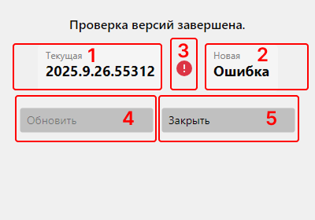
Рисунок 32 – Ошибка версии
5. При подтверждении:
- Отображается прогресс-бар (см. Рисунок 33, цифра 1); закрывать окно в процессе нельзя.
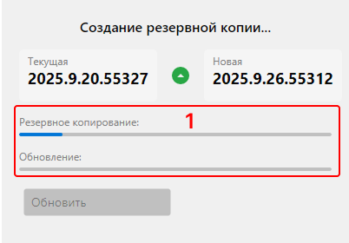
Рисунок 33 – Процесс обновления
6. После завершения появится сообщение: «Обновление завершено!» (см. Рисунок 34, цифра 1) → нажмите «Закрыть» (см. Рисунок 34, цифра 2).
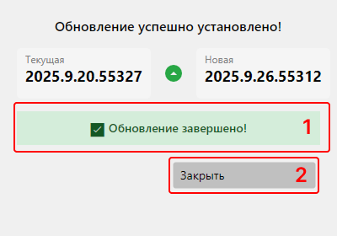
Рисунок 34 – Успешное завершение обновления

8. Завершение
После установки, регистрации и запуска всех компонентов программный комплекс Kvantron Smart готов к работе (см. Рисунок 35, цифра 1).
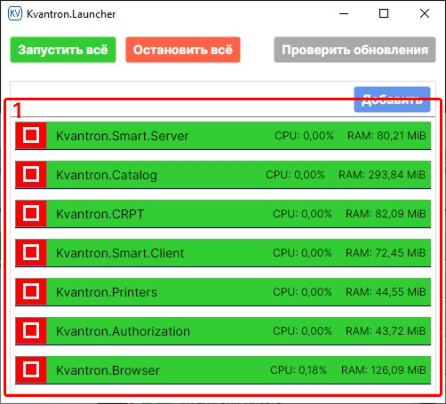
Рисунок 35 – Полный запущенный список сервисов в лаунчере

